TÊN CÔNG TY
Công ty Cổ phần VCCorp
`
BÁO CÁO KẾT QUẢ CÔNG VIỆC NGÀY
Họ và tên:Lê Anh Tú Chức vụ:Thực tập sinh Bộ phận công tác:Tech Support
Thời gian thực hiện:8h30-5h30 Ngày:20 Tháng:5 Năm: 2022
TT | Nội dung công việc | Chi tiết công việc
1 | Tài liệu và trỏ bản ghi | 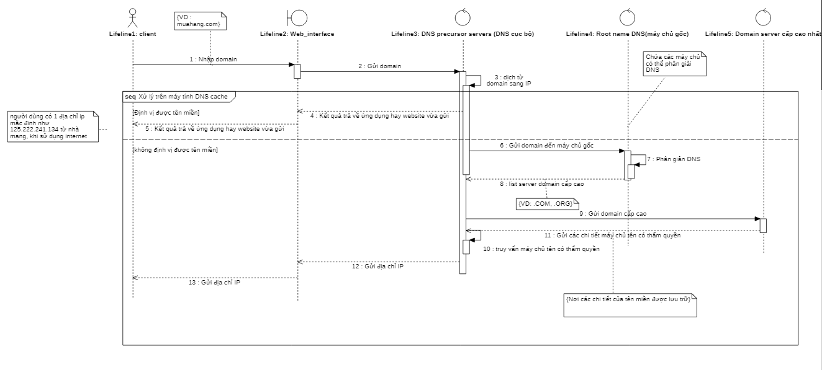
2 | Lý thuyết về địa chỉ IP , subnet mask , broadcast | - IP là gì  lớp A : 1.0.0.0 --> 127.0.0.0  lớp B : 128.0.0.0 --> 191.255.0.0  lớp C : 192.0.0.0 --> 223.255.255.0  lớp D: 224.0.0.0 --> 239.255.255.255  - Ip là số nhận dạng cho 1 máy tính hoặc 1 thiết bị chia mạng , mọi thiết bị đều phải có địa chỉ ip nhằm mục đích giao tiếp giữa các thiết bị với nhau, cụ thể là địa chỉ IPV4  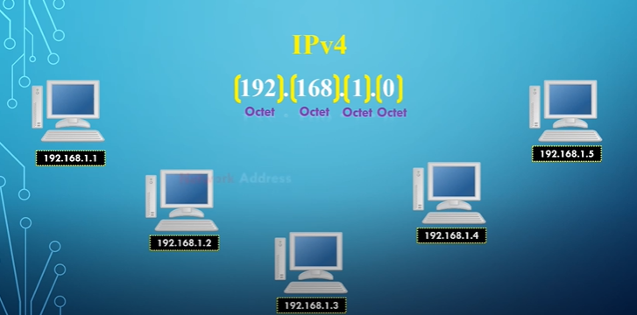  - IPV4 là địa chỉ số 32 bit, được viết dưới dạng 4 sô , được phân tách bằng dấu chấm, mỗi nhóm số phân tách bởi dấu chấm được gọi là 1 octet, giải số cho 1 octet là từ 0-255  - Địa chỉ IP gồm 2 phần : network address + host address( Lý do cho việc này là khả năng quản lý , nó dùng để chia nhỏ mạng lớn thành các mạng nhỏ hơn hoặc mạng con(hay còn gọi là subnetting hoăc subnetworks)  - Khi một subnetting muốn giao tiếp với một subnetting khác và nó cần biết làm thế nào và ở đâu ?  + Sử dụng broadcast : khi một máy tính gửi dữ liệu đến tất cả các máy tính trên mạng  Để nó có thể định vị và nói chuyện với một máy tính nhất định  + broadcast : đại diện cho tất cả các thiết bị trong cùng một mạng, khi gửi gói tin đến broadcast , toàn bộ các thiết bị trong mạng đều nhận được  Vd broadcast : dùng trong việc email hay phân phối thư khác cho tất cả các thành viên , thay vì sử dụng để gửi thư cho thành viên cụ thể thì nó sẽ gửi cho toàn bộ các bộ phận hoặc doanh nghiệp  + multicast : đại diện cho một nhóm thiết bị trong cùng một mạng và nó được phép đi qua router  VD : máy tính A muốn giao tiếp với máy tính B , thì A sẽ gửi 1 gói tin broadcast ra trên mạng, yêu cầu máy tính B xác định bản thân để có thể giao tiếp với nó , nhưng vấn đề tất cả các máy tính khác trên 1 mạng đều nhận được gói broadcast này  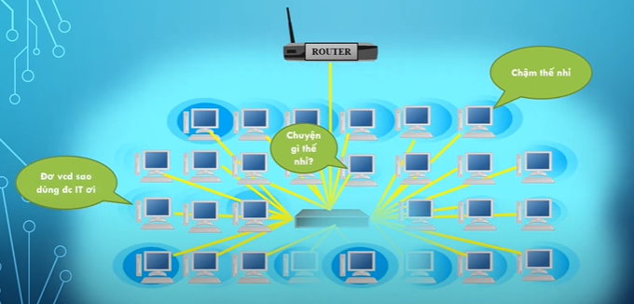  Cách khắc phục : một mạng lớn phải được chia thành các mạng nhỏ hơn được tách biệt về mặt vật lý bằng các router , điều này sẽ giảm bớt lưu lượng truy cập  + các broadcast không đi qua router, các broadcast chỉ ở trong 1 mạng  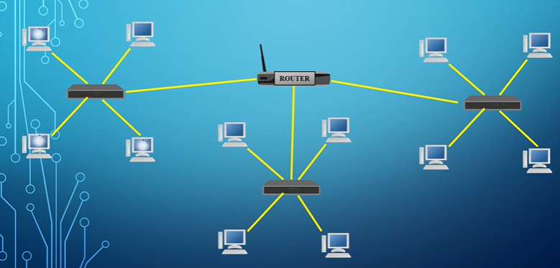  + Khi gửi gói broadcast ra trên mạng và không phát hiện ra máy tính đích cần gửi ( máy tính B) , nên dữ liệu sẽ được gửi đến default Getway(Router) và sau đó router sẽ định tuyến dữ liệu đến đúc đích 1 cách thông minh  - Default getway: là thiết bị chuyển tiếp dữ liệu từ mạng này sang mạng khác và nó chính là router , default getway cho phép giao tiếp được với các thiết bị trên mạng khác  Mô tả : để các máy tính truy cập vào một mạng khác thì dữ liệu phải thoát ra khỏi mạng cục bộ của chính nó đi qua router, sau đó router sẽ chuyền tiếp dữ liệu đến internet  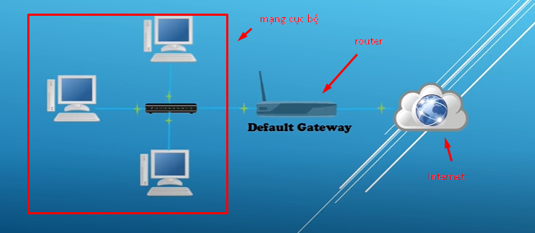  - Network address : là 1 số được gán cho 1 mạng vì vậy mỗi mạng sẽ có 1 địa chỉ duy nhất. còn host address là số được chỉ định cho các thiết bị trong mạng đó như : máy tính , máy chủ , máy tính bảng , router  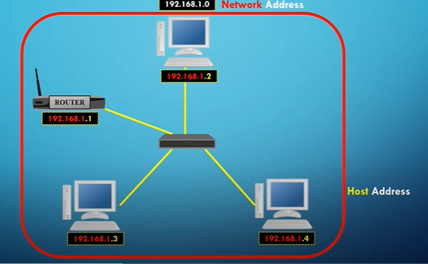  - Subnet Mark  - Cho biết có bao nhiêu bit trong địa chỉ IP được sử dụng cho mạng bằng cách che địa phần Network của địa chỉ IP  - Số nhị phân sử dụng 0 và 1 được gọi là Bit  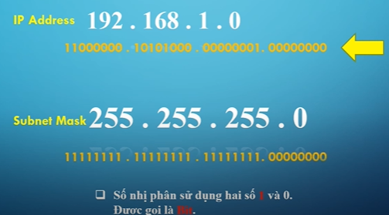
3 | - Modem và router | 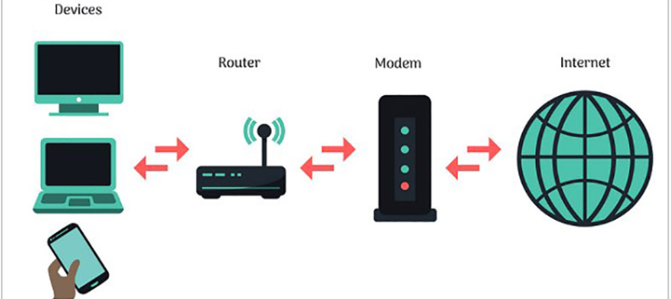  Router có nhiệm vụ kết nối các thiết bị với nhau trong một mạng nào đó bằng cách gửi các gói dữ liệu giữa những thiết bị này. Dữ liệu có thể được gửi từ máy tính này sang máy tính khác, giữa nhiều máy tính với nhau, từ điện thoại này sang máy tính kia, hay từ máy tính đi ra Internet.  - Modem được xem là cầu nối để truyền và nhận nhận gói Internet từ nhà mạng cung cấp sau đó Router sẽ tiếp nhận và truyền mạng từ Modem qua cho các thiết bị sử dụng Internet thông qua dây Ethernet hoặc sóng Wi-Fi.  Vậy, Router và Modem khác nhau dựa trên vai trò của chúng, Modem có vai trò kết nối Internet từ nhà cung cấp, còn Router giúp truyền Internet từ Modem sang các thiết bị như điện thoại, máy tính bàn, laptop,...
4
5
Khó khăn, vướng mắc, góp ý:mạng chậm quá ạ
Tính subnetmask thì số nhị phân bít mượn sẽ từ phải qua trái
Còn tính từ nhị phân → thập phân của địa chỉ ip sẽ là từ trái qua phải
1 | 2 | 4 | 8 | 16 | 32 | 64 | 128
0 | 0 | 0 | 0 | 1 | 1 | 1 | 1

VD1 :
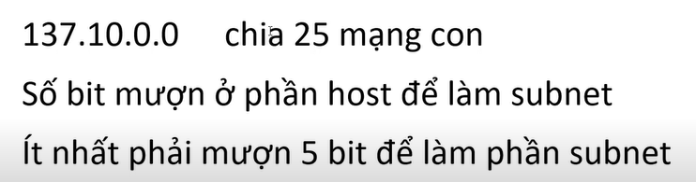
Bài làm
Có 2^5 =32>=25
Default subnet mask :
255.255.0.0( thuộc lớp B )
Đổi sang hệ nhị phân
11111111. 11111111.00000000. 00000000
Subnetmask khi mượn 5 bit phần host
11111111. 11111111.11111000. 00000000
Đổi sang thập phân
255.255.248.0

VD : cho địa chỉ IP là 192.168.1.0/24. Mượn 2 bit
- Tìm số lượng subnet
- Số địa host được sử dụng trong mỗi subnet
- Địa chỉ mạng
- Địa chỉ broadcast
- Dải ip cấp cho host
- Subnetmask
Bài làm
+ Có số bit mượn n = 2 (hay còn đc tính bằng CT : 32 – 24 –h = n)
+ số bit host : m =6
số subnet: 2n =4
Số host trên mỗi subnet : 2^h-2 >= số host , suy ra số host = 62
( trừ 2 bên trên là trừ đi địa chỉ network và broadcast )
+ default subnetmask : 255.255.255.0 => mượn 2bit từ host sẽ có
dạng nhị phân là : 11111111. 11111111. 11111111.11000000 đổi ra dạng thập phân 255.255.255.192
 | Subnet1 | Subnet2 | Subnet3 | Subnet4
Địa chỉ mạng(network ) | 192.168.1.0/26 | 192.168.1.64/26 | 192.168.1.128/26 | 192.168.1.192/26
Địa chỉ host đầu | 192.168.1.1/26 | 192.168.1.65/26 | 192.168.1.129/26 | 192.168.1.193/26
Địa chỉ host cuối | 192.168.1.62/26 | 192.168.1.126/26 | 192.168.1.190/26 | 192.168.1.254/26
Địa chỉ broadcast | 192.168.1.63/26 | 192.168.1.127/26 | 192.168.1.191/26 | 192.168.1.255/26

VD :
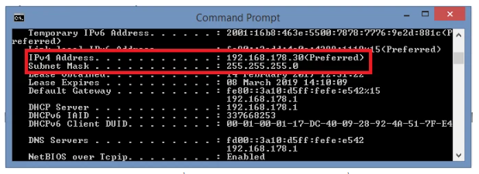
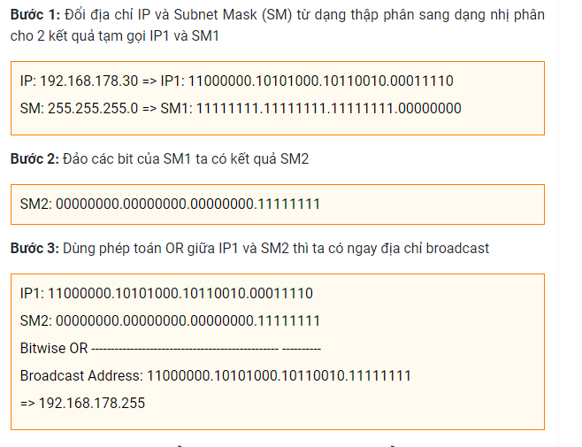

Tóm tắt lý thuyết
Ip là gì ? mục đích ?
- Ip là số nhận dạng cho 1 máy tính hoặc một thiết bị chia mạng , tất cả các thiết bị đều phải có địa chỉ ip với mục đích giao tiếp giữa các thiết bị với nhau , cụ thể là địa chỉ ipv4
IPV4 là gì ?
- Ipv4 là địa chỉ gồm 32 bit , được viết dưới dạng 4 số, phân tách bởi nhưng dấu chấm , mỗi nhóm số phân tách được gọi là một octer, giải số cho 1 octer là từ 0-255
Cấu trúc của ip?
- Địa chỉ ip gồm : network address + host address ( lý do cho việc này khả năng quản lý , nó giúp chia một mạng lớn thành các mạng nhỏ hoặc mạng con ( hay còn gọi subnetting)
Broadcast là gì ? phạm vi ?
- Là một cách thức truyền tin cho toàn bộ các thiết bị có trong mạng, khi gửi một gói tin đến địa chỉ broadcast thì tất cả các thiết bị trong mạng đều nhận được tin
- Broadcast chỉ có thể ở trong một mạng , và không thể đi qua router
Khi một mạng giao tiếp với một mạng khác phải làm như nào ?
- Bằng cách gửi tin đến broadcast , yêu cầu máy tính đích xác định bản thân bằng cách phản hồi lại subnet mask để có thể giao tiếp với máy yêu cầu . và nếu không phát hiện ra máy tính đích gần gửi, dữ liệu sẽ được chuyển đến default getway(router) và sau đó router sẽ định tuyến đến đích một cách thông minh
Multicast là gì ? khác gì với broadcast
- Là một cách thức truyền tin đến một nhóm các thiết bị trong mạng , khác với broadcase là multicast có thể đi qua router
Network address là gì ?
- Là một số được gán cho một mạng , mỗi mạng sẽ chỉ có một địa chỉ network address duy nhất
Host address là gì
- Là 1 số được chỉ định cho các thiết bị trong mạng : như máy tính, máy tính bảng , router
Subnetmask là gì ?
- Cho biết có bao nhiêu bit trong một ip được sử dụng trong 1 mạng bằng cách che đi phần network của địa chỉ ip
Modem là gì
- Là cầu nối để truyền và nhận gói internet từ nhà mạng cung cấp cho router và truyền mạng từ modem qua cho các thiết bị sử dụng internet bằng cáp mạng(ethernet) hoặc wifi
Default getway là gì ?
- là thiết bị chuyển tiếp dữ liệu từ mạng này sang mạng khác và nó chính là router , default getway cho phép giao tiếp được với các thiết bị trên mạng khác

